Seria „Organizacja”
Instruktażowe Pismo
PROCEDURA TWORZENIA
KOSZTORYSU
Obowiązuje od 10.02.2025r.
Do teczki KD4, KB5, KB10, KB11,
Specjalisty ds. Kosztorysowania,

Sytuacja
W procesie tworzenia kosztorysów zdarza się, że niektóre istotne informacje są pomijane lub zapisane w sposób niezrozumiały dla innych działów. Często zapominamy dodać szczegóły dotyczące zakresu prac lub materiałów, które mogą mieć wpływ na całkowity koszt realizacji projektu. Tego typu niedopatrzenia mogą prowadzić do problemów zarówno podczas realizacji zlecenia, jak i przy finalizacji rozliczeń z klientem. Również, przekazując kosztorys do innych działów, jeśli nie będzie on w odpowiedniej formie, może powodować trudności w jego interpretacji i późniejszym weryfikowaniu danych, co może prowadzić do opóźnień i nieporozumień. Aby wyeliminować takie sytuacje, stworzyliśmy standaryzowany formularz, który umożliwia dokładne i precyzyjne uzupełnianie kosztorysu, minimalizując ryzyko błędów i niedopatrzeń.
Dlaczego korzystamy z szablonu?
Szablon kosztorysu w naszej firmie jest narzędziem, które pozwala na jednolite wypełnianie dokumentów i zbieranie wszystkich niezbędnych informacji w jednym pliku. Dzięki jego zastosowaniu:
- Unikamy błędów – wszystkie istotne informacje związane z kosztami materiałów, robocizny i innych elementów związanych z projektem są zawarte w jednym formularzu, co zmniejsza ryzyko pominięcia istotnych danych.
- Ułatwiamy komunikację – kiedy każdy pracownik używa tego samego szablonu, łatwiej jest zrozumieć, co zostało zaplanowane w projekcie, jak wygląda struktura kosztów i jakie zadania są przypisane do poszczególnych etapów realizacji.
- Zwiększamy efektywność – tworzenie kosztorysu przy użyciu jednego szablonu eliminuje konieczność tworzenia nowych plików za każdym razem, co oszczędza czas oraz poprawia organizację dokumentów

Jak wypełniamy szablon?
Szablon kosztorysu składa się z czterech wersji, dostosowanych do różnych typów budynków i instalacji. Każdy z tych szablonów jest podzielony na odpowiednie sekcje, umożliwiające określenie wszystkich szczegółów dotyczących kosztów wykonania usług w różnych rodzajach budynków.
- Szablon dla budynków mieszkalnych – stosujemy go w przypadku, gdy projekt dotyczy mieszkań i biurowców. Szablon ten zawiera wszystkie niezbędne kategorie kosztów związanych z instalacjami elektrycznymi (IE) oraz teletechnicznymi (IT).
- Szablon dla budynków przemysłowych – wykorzystywany w przypadku realizacji prac w obiektach przemysłowych, gdzie zakres robót oraz wymagania
Należy upewnić się, że wszystkie informacje są zgodne z uzgodnieniami z klientem. Każda część kosztorysu musi być wypełniona w sposób precyzyjny, ponieważ każde niedopatrzenie może prowadzić do problemów w późniejszym etapie realizacji projektu oraz do problemów finansowych. Nie pomijamy, nawet najmniejszej rzeczy jak np. kostka wago.
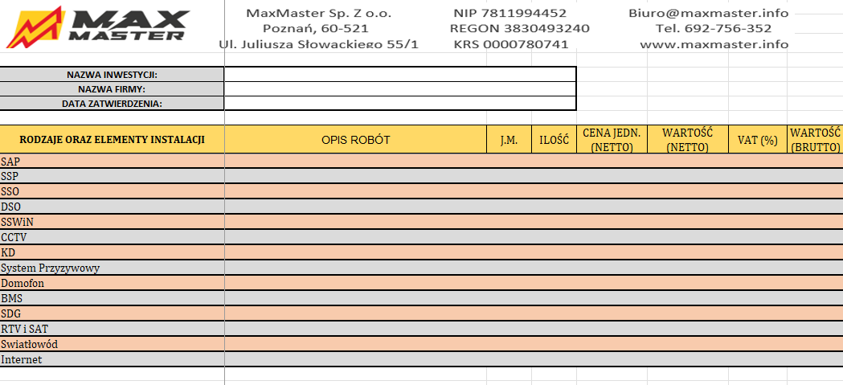
Wygląd szablonu

CKP: Bezbłędnie, kompleksowo, na czas, zgodnie z wymaganiami klienta, normami technicznymi i standardami firmy, wypełniony formularz przekazany razem z kosztorysem do Kierownika Biura Planowania.
Zatwierdzam

